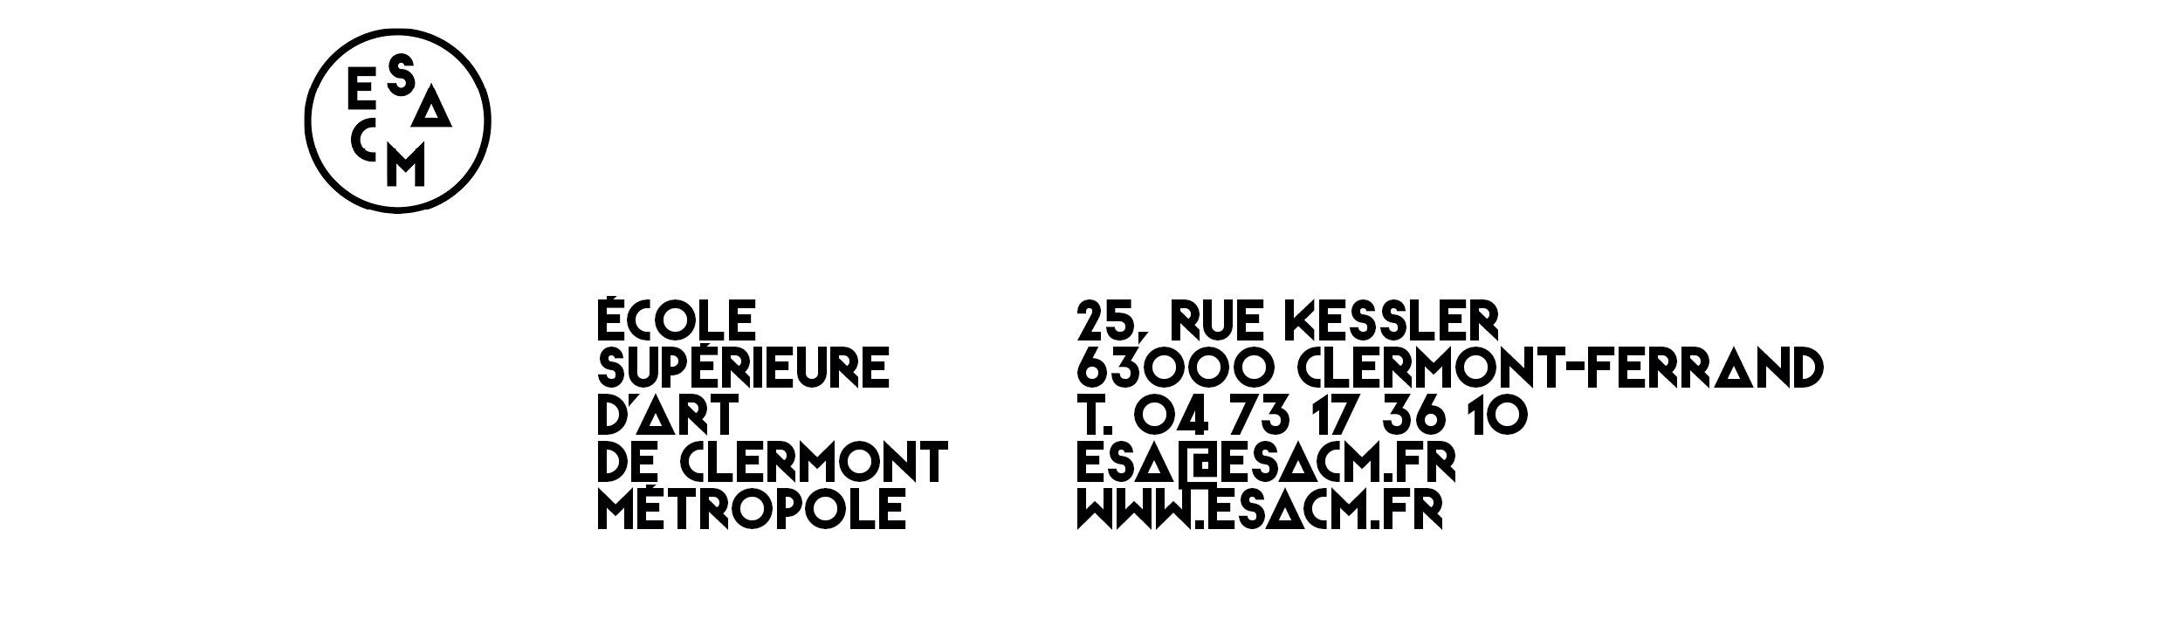

EXAMEN D’ENTRÉE

DOSSIER ADMISSIBILITÉ

L'admission à l'École Supérieure d'Art de Clermont Métropole (ÉSACM) se fait par le biais d'un examen d'entrée. Il s'agit d'un temps de rencontre se déroulant dans l'école courant mai, entre l'équipe pédagogique et un·e candidat·e invité·e à partager ses centres d'intérêt et champs de curiosités ainsi que sa motivation à intégrer l'ÉSACM.

Pour être admis·e à vous présenter à l’examen d’entrée, vous devez au préalable remettre un dossier dans lequel vous vous présentez succinctement au travers du présent questionnaire et de visuels.

Les éléments recueillis dans le dossier d’admissibilité sont enregistrés sur un serveur sécurisé et transmis au jury d’admissibilité. Si vous êtes pré-sélectionné·e, votre dossier sera remis aux enseignant·es qui vous recevront en entretien lors de l’examen d’entrée pour servir de support aux échanges. Pour les candidat·es non-admis·es, le dossier d’admissibilité est conservé uniquement pendant la durée du processus d’admission. Pour les admis·es qui intègrent l’établissement à la rentrée, le dossier d’admissibilité est archivé dans leur dossier scolaire.

Dossier d'admissibilité
✚ le présent questionnaire complété
✚ 5 images de travaux plastiques personnels / d’expérimentations montrant autant que possible une diversité de pratiques (peinture, dessin, sculpture, texte, musique*, vidéo*, etc.)
✚ 3 images de différentes natures, de votre choix, qui renvoient à vos préoccupations artistiques, littéraires, cinématographiques, liées à l'actualité, etc.

Le dossier d’admissibilité n’a pas pour objectif d'évaluer vos acquis théoriques ou plastiques mais d’apprécier la possibilité de votre engagement dans une formation artistique et l'adéquation de ce que vous projetez par rapport à ce que l'école de Clermont-Ferrand peut vous apporter.
Le jury accordera une attention particulière à votre goût pour la création / conception / expérimentation / fabrication, votre esprit de curiosité et d’ouverture, notamment pour la création contemporaine, ainsi que votre motivation à intégrer une école d'art.

Il est donc essentiel de répondre au questionnaire de manière sincère et personnelle. Les réponses formatées, revues et corrigées par la famille, les ami·es, les enseignant·es apparaissent toujours de manière évidente et ne servent pas votre candidature.

Dépôt du dossier
Les 9 pièces constitutives du dossier sont à déposer jusqu’au 3 avril 2024 inclus sur un serveur dédié.

Les fichiers peuvent être au format pdf ou jpeg et seront nommés de la façon suivante :
✚ NOM-PRENOM-questionnaire
✚ NOM-PRENOM-travaux1
✚ NOM-PRENOM-travaux2
✚ NOM-PRENOM-travaux3
✚ NOM-PRENOM-travaux4
✚ NOM-PRENOM-travaux5
✚ NOM-PRENOM-reference1
✚ NOM-PRENOM-reference2
✚ NOM-PRENOM-reference3

IMPORTANT : Chaque élément doit faire l’objet d’un fichier distinct (7 fichiers au total à déposer pour une vérification plus rapide de la conformité de votre dossier d’admissibilité). La taille maximale pour l’ensemble du dossier est de 50 Mo.
L’absence de dépôt de l’ensemble des pièces dans les délais et selon les consignes entraînera automatiquement une non admissibilité.

En cas de difficultés
Si vous n’arrivez pas à vous connecter au serveur ou à déposer les pièces :
- si vous utilisez Outlook 365, fermez la bannière de connexion qui apparait
- pour tous autres problèmes, contactez candidature@esacm.fr.

Civilité : ☐ Madame ☐ Monsieur
Pronom d’usage :

Nom :
Prénom(s) :
Prénom d’usage :

Date et lieu de naissance :
Nationalité :

Adresse mail :
Téléphone :

Pourriez-vous vous présenter en quelques lignes ?

Avez-vous suivi une formation artistique (cours d'arts plastiques / théâtre / danse / musique / écriture… dans une association, au lycée, dans une classe préparatoire publique ou privée...) ? Si oui, précisez le nom de la formation et la ville :

Avez-vous des centres d’intérêt, des passions ou des activités associatives, bénévoles, militantes, de loisirs ou d’autres formes d’engagements dont vous aimeriez nous faire part… ?

Choisissez un·e artiste ou une œuvre (peinture, performance, image, vidéo, spectacle, texte, film, musique, jeu vidéo, architecture…) découvert·e réccemment et expliquez pourquoi il·elle vous intéresse/vous touche. Vous n’êtes pas obligé·e de faire référence à un des cinq visuels transmis en parallèle de ce questionnaire.

Qu’est-ce qui motive votre envie de suivre des études d’art ? En vous renseignant sur l’école, avez-vous repéré dans la formation dispensée à l’ÉSACM des aspects qui vous intéressent particulièrement ?

